Bew-fugenp 2700 mm SBS Typ 317 SK M Star Aluminium eloxiert silber 3 mm selbstklebend
Küberit Profile Systems

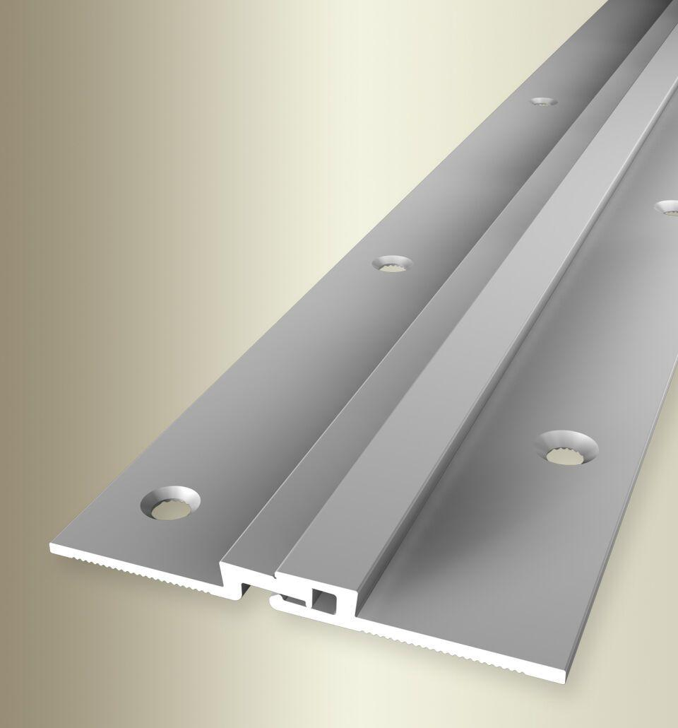Eigenschaften
GTIN:
4019907327376
HAN:
2153170345
Farbton
silber
Oberfläche
eloxiert
Profilart
Bewegungsfugenprofil
Werkstoff
Aluminium
Breite (mm)
54,00
Höhe (mm)
4,50
Länge (mm)
2.700,00
Befestigung
schrauben, selbstklebend
Brandverhalten
A1
Farbtonbezeichnung Hersteller
F4 silber

